

**Об утверждении регламентов оказания государственных услуг в сфере образования**

***Утративший силу***

Постановление акимата города Павлодара Павлодарской области от 27 декабря 2012 года N 1715/27. Зарегистрировано Департаментом юстиции Павлодарской области 18 января 2013 года N 3364. Утратило силу постановлением акимата города Павлодара Павлодарской области от 20 июня 2013 года N 778/3

      Сноска. Утратило силу постановлением акимата города Павлодара Павлодарской области от 20.06.2013 N 778/3.

      Примечание РЦПИ:  
      В тексте сохранена авторская орфография и пунктуация.

      В соответствии с пунктом 4 статьи 9-1 Закона Республики Казахстан от 27 ноября 2000 года "Об административных процедурах", постановлением Правительства Республики Казахстан от 20 июля 2010 года N 745 "Об утверждении реестра государственных услуг, оказываемых физическим и юридическим лицам", постановлением Правительства Республики Казахстан от 31 августа 2012 года N 1119 "Об утверждении стандартов государственных услуг, оказываемых Министерством образования и науки Республики Казахстан, местными исполнительными органами в сфере образования и науки" акимат города Павлодара**ПОСТАНОВЛЯЕТ:**  
      1. Утвердить прилагаемые регламенты оказания государственных услуг:  
      1) "Выдача дубликатов документов об образовании";  
      2) "Прием документов и зачисление в организации образования независимо от ведомственной подчиненности для обучения по общеобразовательным программам начального, основного среднего, общего среднего образования";  
      3) "Прием документов для организации индивидуального бесплатного обучения на дому детей, которые по состоянию здоровья в течение длительного времени не могут посещать организации начального, основного среднего, общего среднего образования";  
      4) "Выдача разрешений на обучение в форме экстерната в организациях основного среднего, общего среднего образования";  
      5) "Прием документов и зачисление в организации дополнительного образования для детей по предоставлению им дополнительного образования";  
      6) "Прием документов для предоставления бесплатного питания отдельным категориям обучающихся и воспитанников в общеобразовательных школах";  
      7) "Прием документов для предоставления отдыха детям из малообеспеченных семей в загородных и пришкольных лагерях".  
      2. Контроль за выполнением настоящего постановления возложить на курирующего заместителя акима города Павлодара.  
      3. Настоящее постановление вводится в действие по истечении десяти календарных дней после дня его первого официального опубликования.

*Аким города Павлодара                      О. Каиргельдинов*

Утвержден              
постановлением акимата       
города Павлодара          
от 27 декабря 2012 года N 1715/27

**Регламент государственной услуги**  
**"Выдача дубликатов документов об образовании"**

**1. Общие положения**

      1. Настоящий регламент "Выдача дубликатов документов об образовании" (далее - Регламент) разработан в соответствии с постановлением Правительства Республики Казахстан от 31 августа 2012 года N 1119 "Об утверждении стандартов государственных услуг, оказываемых Министерством образования и науки Республики Казахстан, местными исполнительными органами в сфере образования и науки" (далее - Стандарт).  
      2. Государственная услуга "Выдача дубликатов документов об образовании" (далее - государственная услуга) оказывается организациями основного среднего, общего среднего образования (далее – организации образования) на подведомственной территории.  
      3. Форма оказываемой государственной услуги: неавтоматизированная.  
      4. Государственная услуга оказывается гражданам Республики Казахстан, лицам без гражданства, постоянно проживающим в Республике Казахстан, и лицам казахской национальности, не являющимся гражданами Республики Казахстан (далее - получатель государственной услуги).  
      5. Полная информация о порядке оказания государственной услуги располагается на веб-сайтах организаций образования.  
      6. Государственная услуга предоставляется бесплатно.  
      7. Результатом оказания государственной услуги является дубликат документа об образовании либо мотивированный письменный ответ об отказе в предоставлении государственной услуги.

**2. Требования к порядку оказания государственной услуги**

      8. Государственная услуга предоставляется ежедневно с 9.00 часов до 18.30 часов, с перерывом на обед с 13.00 часов до 14.30 часов, за исключением выходных и праздничных дней, в порядке очереди без предварительной записи и ускоренного обслуживания.  
      9. Сроки оказания государственной услуги указаны в пункте 7 Стандарта.  
      10. В предоставлении государственной услуги отказывается в случаях, указанных в пункте 16 стандарта.

**3. Описание порядка действия (взаимодействия) в процессе оказания государственной услуги**

      11. Для получения государственной услуги получатель представляет в организацию образования документы, указанные в пункте 11 стандарта.  
      12. При сдаче всех необходимых документов для получения государственной услуги получателю выдается расписка о получении всех документов, со сведениями, указанными в пункте 14 стандарта.  
      13. В процессе оказания государственной услуги участвуют следующие структурно-функциональные единицы (далее – единицы):  
      1) руководитель организации образования;  
      2) специалист организации образования.  
      14. Текстовое табличное описание последовательности и взаимодействия административных действий (процедур) каждой единицы с указанием срока выполнения административного действия (процедуры) приведено в приложении 1 к настоящему регламенту.  
      15. Схема, отражающая взаимосвязь между логической последовательностью административных действий в процессе оказания государственной услуги и единиц, приведены в приложении 2 к настоящему регламенту.

**4. Ответственность должностных лиц,**  
**оказывающих государственные услуги**

      16. Должностные лица, оказывающие государственные услуги, несут ответственность за принимаемые ими решения и действия (бездействие) в ходе оказания государственных услуг в порядке, предусмотренном законами Республики Казахстан.

Приложение 1           
к регламенту оказания       
государственной услуги       
"Выдача дубликатов документов    
об образовании"          
от 27 декабря 2012 года N 1715/27

**Описание последовательности и взаимодействия**  
**административных действий (процедур) и**  
**структурно-функциональных единиц**

|  |  |  |  |  |  |
| --- | --- | --- | --- | --- | --- |
| **N действия (хода, потока работ)** | **1** | **2** | **3** | **4** | **5** |
| Ответственное лицо | Специалист организации образования | Руководитель организации образования | Специалист организации образования | Руководитель организации образования | Специалист организации образования |
| Наименование действия (процесса, процедуры, операции) и их описание | Прием, регистрация документов | Рассмотрение документов | Подготовка проекта дубликата документа об образовании, либо мотивированного письменного ответа об отказе в предоставлении государственной услуги | Рассмотрение и подписание проекта документа об образовании, либо мотивированного письменного ответа об отказе в предоставлении государственной услуги | Регистрация в журнале исходящей корреспонденции |
| Форма завершения (данные, документ, организационно-распорядительное решение) | Выдача расписки | Резолюция | Проект дубликата об образовании, либо мотивированного письменного ответа об отказе в предоставлении государственной услуги | Дубликат документа об образовании, либо мотивированный письменный ответ об отказе в предоставлении государственной услуги | Выдача дубликата документа об образовании потребителю, либо мотивированного письменного ответа об отказе в предоставлении государственной услуги |
| Сроки исполнения | Не более 20 минут | Не более 1 календарного дня | Не более 5 календарных дней | Не более 2 календарных дней | Не более 1 календарного дня |

Приложение 2           
к регламенту оказания       
государственной услуги       
"Выдача дубликатов документов    
об образовании"          
от 27 декабря 2012 года N 1715/27

**Схема взаимосвязи между последовательностью действий структурно-функциональных единиц**

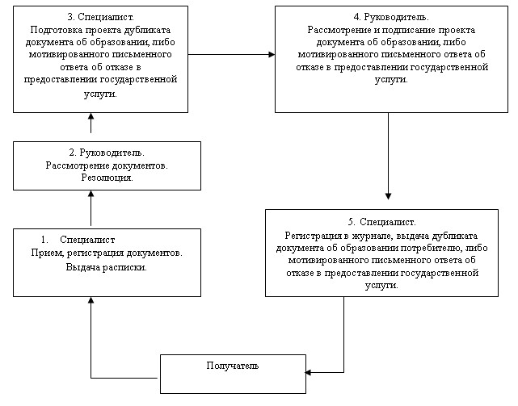

Утвержден              
постановлением акимата       
города Павлодара          
от 27 декабря 2012 года N 1715/27

**Регламент государственной услуги**  
**"Прием документов и зачисление в организации образования независимо от ведомственной подчиненности для обучения по общеобразовательным программам начального, основного среднего, общего среднего образования"**

**1. Общие положения**

      1. Настоящий регламент "Прием документов и зачисление в организации образования независимо от ведомственной подчиненности для обучения по общеобразовательным программам начального, основного среднего, общего среднего образования" (далее - Регламент) разработан в соответствии с постановлением Правительства Республики Казахстан от 31 августа 2012 года N 1119 "Об утверждении стандартов государственных услуг, оказываемых Министерством образования и науки Республики Казахстан, местными исполнительными органами в сфере образования и науки" (далее - Стандарт).  
      2. Государственная услуга "Прием документов и зачисление в организации образования независимо от ведомственной подчиненности для обучения по общеобразовательным программам начального, основного среднего, общего среднего образования" (далее – государственная услуга) оказывается организациями среднего образования (далее – организация образования) на подведомственной территории.  
      3. Форма оказываемой государственной услуги: неавтоматизированная.  
      4. Данная услуга предоставляется гражданам Республики Казахстан в возрасте 7-18 лет (далее – получатель).  
      5. Полная информация о порядке оказания государственной услуги располагается на официальном сайте Министерства образования и науки Республики Казахстан по адресу: www.edu.gov.kz.  
      6. Информация о месте нахождения организаций образования размещена на интернет-ресурсах организаций образования.  
      7. Результатом оказания государственной услуги являются приказ организации образования о зачислении в организацию образования, либо мотивированный письменный ответ об отказе в предоставлении государственной услуги.

**2. Требования к порядку оказания**  
**государственной услуги**

      8. Сроки оказания государственной услуги указаны в пункте 7 Стандарта.  
      9. В предоставлении государственной услуги отказывается в случаях, указанных в пункте 16 стандарта.  
      10. При отсутствии необходимого профиля обучения в данной организации образования получателю государственной услуги представляется информация о наличии свободных мест в других общеобразовательных школах на территории города по выбранному профилю обучения.  
      11. При приеме документов заявителя на зачисление в организации образования руководители должны ознакомить получателя государственной услуги с Уставом организации образования и другими документами, регламентирующими образовательный процесс организации образования.

**3. Описание порядка действия (взаимодействия)**  
**в процессе оказания государственной услуги**

      12. Для получения государственной услуги получатель представляет в организацию образования документы, указанные в пункте 11 стандарта.  
      13. При сдаче документов для получения государственной услуги, получателю государственной услуги делопроизводителем организации образования выдается расписка о приеме необходимых документов с указанием сведений, указанных в пункте 14 Стандарта.  
      14. В процессе оказания государственной услуги участвуют следующие структурно-функциональные единицы (далее – единицы):  
      1) руководитель организации образования;  
      2) специалист организации образования;  
      15. Текстовое табличное описание последовательности и взаимодействия административных действий (процедур) каждой единицы с указанием срока выполнения каждого административного действия (процедуры) приведено в приложении 1 к настоящему регламенту.  
      16. Схема, отражающая взаимосвязь между логической последовательностью административных действий в процессе оказания государственной услуги и единиц, приведена в приложении 2 к настоящему регламенту.

**4. Ответственность должностных лиц,**  
**оказывающих государственные услуги**

      17. Должностные лица, оказывающие государственные услуги, несут ответственность за принимаемые ими решения и действия (бездействие) в ходе оказания государственных услуг, в порядке, установленном законами Республики Казахстан.

Приложение 1                 
к регламенту оказания             
государственной услуги             
"Прием документов и зачисление         
в организации образования независимо      
от ведомственной подчиненности для       
обучения по общеобразовательным программам    
начального, основного среднего, общего среднего  
образования"                  
от 27 декабря 2012 года N 1715/27

**Описание последовательности и взаимодействия административных действий (процедур) и структурно-функциональных единиц**

|  |  |  |  |  |  |
| --- | --- | --- | --- | --- | --- |
| **N действия (хода, потока, работ)** | **1** | **2** | **3** | **4** | **5** |
| Ответственное лицо | Специалист организации образования | Руководитель организации образования | Специалист организации образования | Руководитель организации образования | Специалист организации образования |
| Наименование действия (процесса, процедуры операции) и их описание | Прием, регистрация заявления с прилагаемыми документами | Определение ответственного исполнителя | Подготовка проекта приказа о зачислении в организацию образования либо мотивированного письменного ответа об отказе в оказании государственной услуги | Подписание приказа о зачислении в организацию образования либо мотивированного письменного ответа об отказе в предоставлении государственной услуги | Регистрация в журнале |
| Форма завершения (данные, документ, организационно-распорядительное решение) | Расписка о получении  документов | Резолюция | Проект приказа либо мотивированного письменного ответа об отказе в предоставлении государственной услуги | Приказ либо мотивированный письменный ответ об отказе в предоставлении государственной услуги | Выдача мотивированного письменного ответа об отказе в предоставлении государственной услуги |
| Сроки исполнения | Не более 30 минут | Не более 30 минут | Не более 2 часов | Срок получения конечного результата оказываемой государственной услуги (приказ о зачислении в организацию образования) - не более 3 месяцев | |

Приложение 2                 
к регламенту оказания             
государственной услуги             
"Прием документов и зачисление в         
организации образования независимо        
от ведомственной подчиненности для обучения    
по общеобразовательным программам начального,   
основного среднего, общего среднего образования"  
от 27 декабря 2012 года N 1715/27

**Схема взаимосвязи между последовательностью административных действий структурно-функциональных единиц**

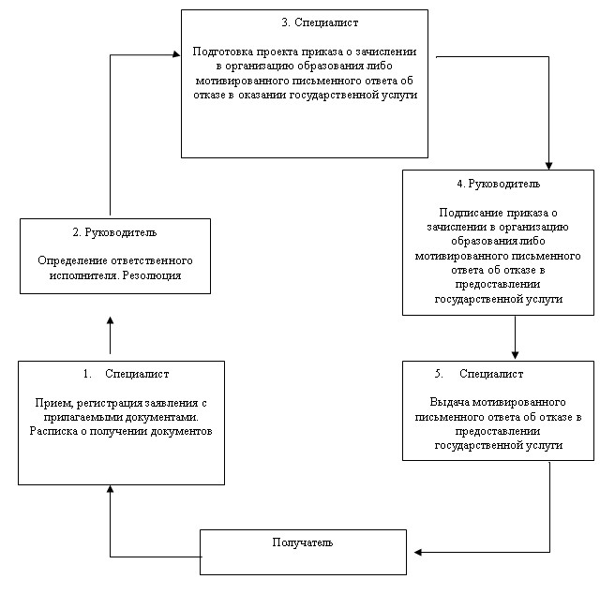

Утвержден              
постановлением акимата       
города Павлодара          
от 27 декабря 2012 года N 1715/27

**Регламент государственной услуги**  
**"Прием документов для организации индивидуального бесплатного обучения на дому детей, которые по состоянию здоровья в течение длительного времени не могут посещать организации начального, основного среднего, общего среднего образования"**

**1. Общие положения**

      1. Настоящий регламент "Прием документов для организации индивидуального бесплатного обучения на дому детей, которые по состоянию здоровья в течение длительного времени не могут посещать организации начального, основного среднего, общего среднего образования" (далее - Регламент) разработан в соответствии с постановлением Правительства Республики Казахстан от 31 августа 2012 года N 1119 "Об утверждении стандартов государственных услуг, оказываемых Министерством образования и науки Республики Казахстан, местными исполнительными органами в сфере образования и науки" (далее - Стандарт).  
      2. Государственная услуга "Прием документов для организации индивидуального бесплатного обучения на дому детей, которые по состоянию здоровья в течение длительного времени не могут посещать организации начального, основного среднего, общего среднего образования" (далее – государственная услуга) оказывается организациями среднего образования (далее – организация образования) на подведомственной территории.  
      3. Форма оказываемой государственной услуги: неавтоматизированная.  
      4. Данная услуга предоставляется физическим лицам, не имеющим возможности посещения организации образования, временно или постоянно, по состоянию здоровья (далее - получатель).  
      5. Полная информация о порядке оказания государственной услуги располагается на официальном сайте Министерства образования и науки Республики Казахстан по адресу: www.edu.gov.kz.  
      6. Информация о месте нахождения организаций образования размещена на интернет-ресурсах организаций образования.  
      7. Государственная услуга оказывается на безвозмездной основе.  
      8. Результатом оказания государственной услуги являются приказ организации образования об организации индивидуального бесплатного обучения на дому, либо мотивированный письменный ответ об отказе в предоставлении услуги.

**2. Требования к порядку оказания государственной услуги**

      9. Государственная услуга осуществляется ежедневно с 8.00 до 17.00 часов, за исключением выходных и праздничных дней, с перерывом на обед с 13.00 до 14.30 часов. Предварительная запись и ускоренное оформление не предусмотрены.  
      10. Сроки оказания государственной услуги указаны в пункте 7 Стандарта.  
      11. Организации образования при представлении неполного пакета документов, предусмотренного пунктом 11 стандарта, извещают получателя государственной услуги об отказе с указанием причин.

**3. Описание порядка действий (взаимодействия) в процессе оказания государственной услуги**

      12. Для получения государственной услуги в организацию образования представляются документы, указанные в пункте 11 Стандарта.  
      13. При сдаче документов для получения государственной услуги потребителю выдается расписка о приеме необходимых документов с указанием сведений, указанных в пункте 14 Стандарта.  
      14. В процессе оказания государственной услуги участвуют следующие структурно-функциональные единицы (далее – единицы):  
      1) руководитель организации образования;  
      2) специалист организации образования.  
      15. Текстовое табличное описание последовательности и взаимодействия административных действий (процедур) каждой единицы с указанием срока выполнения каждого административного действия (процедуры) приведено в приложении 1 к настоящему регламенту.  
      16. Схема, отражающая взаимосвязь между логической последовательностью административных действий в процессе оказания государственной услуги и единиц, приведена в приложении 2 к настоящему регламенту.

**4. Ответственность должностных лиц, оказывающих**  
**государственную услугу**

      17. Должностные лица, оказывающие государственные услуги, несут ответственность за принимаемые ими решения и действия (бездействие) в ходе оказания государственных услуг, в порядке, установленном законами Республики Казахстан.

Приложение 1                 
к регламенту оказания государственной      
услуги "Прием документов для организации     
индивидуального бесплатного обучения       
на дому детей, которые по состоянию       
здоровья в течение длительного времени      
не могут посещать организации начального,     
основного среднего, общего среднего образования"  
от 27 декабря 2012 года N 1715/27

**Описание последовательности и взаимодействия административных действий (процедур) и структурно-функциональных единиц**

|  |  |  |  |  |  |
| --- | --- | --- | --- | --- | --- |
| **N действия (хода, потока, работ)** | **1** | **2** | **3** | **4** | **5** |
| Ответственное лицо | Специалист организации образования | Руководитель организации образования | Специалист организации образования | Руководитель организации образования | Специалист организации образования |
| Наименование действия (процесса, процедуры операции) и их описание | Прием заявления с прилагаемыми документами | Определение ответственного исполнителя | Проверка полноты представленных документов и подготовка проекта приказа об организации обучения на дому либо мотивированного письменного ответа об отказе в оказании государственной услуги | Подписание приказа об организации обучения на дому либо мотивированного письменного ответа об отказе в оказании государственной услуги | Регистрация в журнале учета исходящих документов |
| Форма завершения (данные, документ, организационно-распорядительное решение) | Расписка о приеме необходимых документов | Резолюция | Проект приказа об организации обучения на дому либо мотивированного письменного ответа об отказе в предоставлении государственной услуги | Приказ об организации обучения на дому либо мотивированный письменный ответ об отказе в предоставлении государственной услуги | Выдача мотивированного письменного ответа об отказе в предоставлении государственной услуги |
| Сроки исполнения | 1 рабочий день | | 1 рабочий день | 1 рабочий день | |

Приложение 2                 
к регламенту оказания государственной      
услуги "Прием документов для организации     
индивидуального бесплатного обучения       
на дому детей, которые по состоянию       
здоровья в течение длительного времени      
не могут посещать организации начального,     
основного среднего, общего среднего образования"  
от 27 декабря 2012 года N 1715/27

**Схема взаимосвязи между последовательностью административных действий**

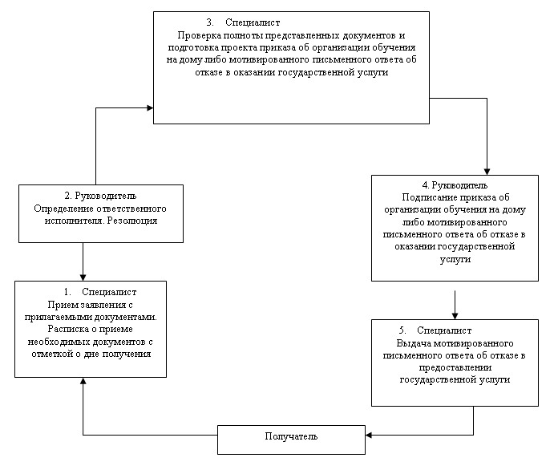

Утвержден            
постановлением акимата      
города Павлодара         
от 27 декабря 2012 года N 1715/27

**Регламент государственной услуги**  
**"Выдача разрешений на обучение в форме экстерната в организациях основного среднего, общего среднего образования"**

**1. Общие положения**

      1. Настоящий регламент "Выдача разрешений на обучение в форме экстерната в организациях основного среднего, общего среднего образования" (далее - Регламент) разработан в соответствии с постановлением Правительства Республики Казахстан от 31 августа 2012 года N 1119 "Об утверждении стандартов государственных услуг, оказываемых Министерством образования и науки Республики Казахстан, местными исполнительными органами в сфере образования и науки" (далее - Стандарт).  
      2. Государственная услуга "Выдача разрешений на обучение в форме экстерната в организациях основного среднего, общего среднего образования" (далее – государственная услуга) оказывается организациями среднего образования на подведомственной территории, реализующими общеобразовательные учебные программы основного среднего, общего среднего образования, независимо от формы собственности и ведомственной подчиненности (далее – организация образования) и государственным учреждением "Отдел образования города Павлодара" (далее – отдел образования).  
      3. Форма оказываемой государственной услуги: неавтоматизированная.  
      4. Полная информация о порядке оказания государственной услуги располагается на официальном сайте Министерства образования и науки Республики Казахстан по адресу: www.edu.gov.kz.  
      5. Формой завершения государственной услуги являются разрешение на обучение в форме экстерната либо мотивированный ответ об отказе в предоставлении услуги.  
      6. Государственная услуга предоставляется физическим лицам (далее – Получатель государственной услуги).  
      7. Сроки оказания государственной услуги с момента сдачи получателем государственной услуги необходимых документов, определенных в пункте 11 стандарта, составляют пятнадцать рабочих дней.  
      8. Государственная услуга предоставляется бесплатно.  
      9. Государственная услуга осуществляется организацией образования ежедневно с 9.00 до 18.30 часов, за исключением выходных и праздничных дней, с перерывом на обед с 13.00 до 14.30 часов.  
      Предварительная запись и ускоренное оформление не предусмотрены.  
      10. Государственная услуга осуществляется в здании организаций образования, которые определяются по указанию отдела образования, куда получатель государственной услуги обратился для получения разрешения на обучение в форме экстерната.  
      Помещение внутри здания, где предоставляется услуга, по размерам, расположению и конфигурации должно соответствовать условиям для предоставления качественных услуг. Для приемлемости условий ожидания и подготовки необходимых документов помещения оборудованы креслами и стульями.

**2. Порядок оказания государственной услуги**

      11. Для получения государственной услуги получатель государственной услуги подает заявление в произвольной форме на имя руководителя организации образования не позднее 1 декабря текущего учебного года.  
      Заявление получателя государственной услуги на обучение в форме экстерната регистрируется организацией образования в журнале регистрации.  
      К заявлению прилагаются документы согласно пункта 11 стандарта.  
      12. Документы получателей государственной услуги сдаются в канцелярию организации образования.  
      13. При сдаче всех необходимых документов для получения государственной услуги получателю государственной услуги выдается опись с отметкой о дне получения.  
      14. Способ доставки результата оказания услуги - посредством личного посещения получателя государственной услуги.  
      15. В предоставлении государственной услуги отказывается в случаях, указанных в пункте 16 стандарта.  
      16. В процессе оказания государственной услуги участвуют следующие структурно-функциональные единицы (далее – единицы):  
      1) руководитель организации образования;  
      2) специалист организации образования.  
      17. Текстовое табличное описание последовательности и взаимодействия административных действий (процедур) каждой единицы с указанием срока выполнения каждого административного действия (процедуры) приведено в приложении 1 к настоящему регламенту.  
      18. Схема, отражающая взаимосвязь между логической последовательностью административных действий в процессе оказания государственной услуги и единиц, приведена в приложении 2 к настоящему регламенту.

**3. Ответственность должностных лиц,**  
**оказывающих государственные услуги**

      19. Должностные лица, оказывающие государственные услуги, несут ответственность за принимаемые ими решения и действия (бездействие) в ходе оказания государственной услуги, в порядке, установленном законами Республики Казахстан.

Приложение 1                   
к регламенту государственной услуги        
"Выдача разрешений на обучение           
в форме экстерната в организациях          
основного среднего, общего среднего образования"  
от 27 декабря 2012 года N 1715/27

**Описание последовательности и взаимодействия**  
**административных действий (процедур) и структурно-функциональных единиц**

|  |
| --- |
| **Действия основного процесса (хода, потока работ)** |
| Ответственное лицо | Специалист организации образования | Руководитель организации образования |
| Наименование действия (процесса, процедуры операции) и их описание | Прием от получателя необходимых документов | Рассмотрение документов |
| Форма завершения (данные, документ, организационно-распорядительное решение) | Выдача расписки | Разрешение на обучение в форме экстерната, либо мотивированный ответ об отказе в предоставлении услуги |
| Сроки исполнения | Не более 30 минут | 14 рабочих дней |

Приложение 2                    
к регламенту государственной услуги         
"Выдача разрешений на обучение            
в форме экстерната в организациях          
основного среднего, общего среднего образования"  
от 27 декабря 2012 года N 1715/27

**Схема взаимосвязи между последовательностью действий структурно-функциональных единиц**

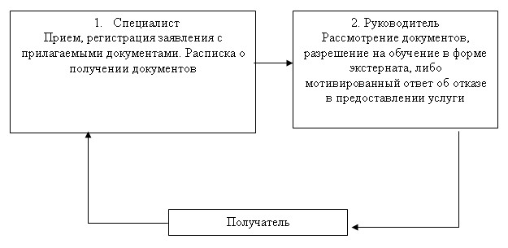

Утверждено            
постановлением акимата      
города Павлодара         
от 27 декабря 2012 года N 1715/27

**Регламент государственной услуги**  
**"Прием документов и зачисление в организации дополнительного образования для детей по предоставлению им дополнительного образования"**

**1. Общие положения**

      1. Настоящий Регламент разработан в соответствии с пунктом 4 статьи 9-1 Закона Республики Казахстан от 27 ноября 2000 года "Об административных процедурах", Стандартом государственной услуги "Прием документов и зачисление в организации дополнительного образования", утвержденного постановлением Правительства Республики Казахстан от 31 августа 2012 года N 1119 "Об утверждении стандартов государственных услуг, оказываемых Министерством образования и науки Республики Казахстан, местным исполнительными органами в сфере образования и науки" (далее - Стандарт).  
      2. Государственная услуга "Прием документов и зачисление в организации дополнительного образования для детей по предоставлению им дополнительного образования" (далее-государственная услуга) оказывается организациями дополнительного образования, реализующими образовательные учебные программы дополнительного образования для детей за счет государственного образовательного заказа, который определяет местный исполнительный орган.  
      3. Форма оказываемой государственной услуги: неавтоматизированная.  
      4. Полная информация о порядке оказания государственной услуги расположена на стендах организаций дополнительного образования, а также на официальном сайте отдела образования города Павлодара www.goo.kz.  
      5. Результатом завершения оказываемой государственной услуги является приказ о зачислении в организацию дополнительного образования детей, изданный на основании договора согласно приложению 2 к стандарту, заключенного между законными представителями детей и организацией дополнительного образования либо мотивированный ответ об отказе в предоставлении государственной услуги.

**2. Требования к порядку оказания государственной услуги**

      6. Государственная услуга оказывается физическим лицам в возрасте от 3 до 18 лет (далее-получатель).  
      7. Сроки оказания государственной услуги указаны в пункте 7 Стандарта.

**3. Описание порядка действия (взаимодействия) в процессе оказания государственной услуги**

      8. Для получения государственной услуги получателю необходимо представить в организацию дополнительного образования детей документы в соответствии с пунктом 11 стандарта.  
      9. Государственная услуга предоставляется в рабочие дни в соответствии с установленным графиком работы с 9.00 до 18.00 часов, с перерывом на обед, за исключением выходных и праздничных дней.  
      Предварительная запись и ускоренное оформление услуги не предусмотрены.  
      10. Документы, указанные в пункте 11 стандарта, сдаются в кабинет лица, ответственного за оказанием данной услуги.  
      11. При сдаче всех документов для получения государственной услуги получателю выдается расписка о приеме документов, с указанием сведений, указанных в пункте 14 стандарта.  
      12. Способом доставки информации о результате оказанной государственной услуги является личное обращение получателя к ответственному лицу в соответствии с установленным графиком работы по истечении 3 рабочих дней с момента поступления заявления.  
      13. Основанием для отказа в предоставлении государственной услуги служит представление получателем неполного пакета документов, указанных в пункте 11 стандарта с письменным обоснованием причин отказа.  
      14. В случае несогласия с результатами государственной услуги получатель вправе обжаловать результат согласно пункту 5 стандарта.  
      15. В процессе оказания государственной услуги задействованы следующие структурно-функциональные единицы (далее - единицы):  
      1) ответственный исполнитель организации дополнительного образования;  
      2) руководитель организации дополнительного образования;  
      16. Текстовое табличное описание последовательности и взаимодействия административных действий (процедур) каждой единицы с указанием срока выполнения каждого административного действия (процедуры) приведено в приложении 1 к настоящему регламенту.  
      17. Схема, отражающая взаимосвязь между логической последовательностью административных действий в процессе оказания государственной услуги и единиц, приведена в приложении 2 к настоящему регламенту.

**4. Ответственность должностных лиц,**  
**оказывающих государственные услуги**

      18. Должностные лица, оказывающие государственные услуги несут ответственность за принимаемые ими решения и действия (бездействие) в ходе оказания государственных услуг, в порядке, установленном законами Республики Казахстан.

Приложение 1                 
к регламенту государственной услуги       
"Прием документов и зачисление в организации   
дополнительного образования для детей по     
предоставлению им дополнительного образования"  
от 27 декабря 2012 года N 1715/27

**Описание действий взаимодействия структурных функциональных единиц с указанием срока выполнения каждой единицы**

|  |  |  |  |  |
| --- | --- | --- | --- | --- |
| **N действия (хода, потока работ)** | **1** | **2** | **3** | **4** |
| Наименование единицы | Ответственный исполнитель | Руководитель организации | Ответственный исполнитель | Руководитель организации |
| Наименование действия (процесса процедур, операции) и их описание | Прием документов и регистрация заявления | Рассмотрение заявления и определение руководителем дополнительного образования ответственного исполнителя | Подготовка проекта приказа о зачислении детей либо ответа об отказе в оказании государственной услуги | Подписание приказа о зачислении детей, либо подписание ответа об отказе в предоставлении государственной услуги |
| Форма завершения (данные, документ, организационно-распорядительное решение) | Расписка | Резолюция | Проект приказа о зачислении детей либо письменный ответ об отказе в предоставлении услуги | Приказ о зачислении детей либо ответ об отказе в предоставлении государственной услуги |
| Сроки исполнения | Не более 30 минут | 2 рабочих дня  (14 дней для детских музыкальных, художественных школ, школ искусств и спортивных школ) | | |

Приложение 2                  
к регламенту государственной услуги        
"Прием документов и зачисление в организации    
дополнительного образования для детей по     
предоставлению им дополнительного образования"  
от 27 декабря 2012 года N 1715/27

**Схема взаимосвязи между логической последовательностью административных действий и единиц**

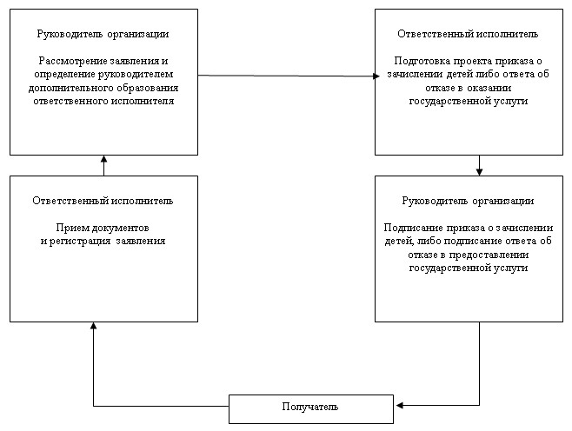

Утвержден             
постановлением акимата       
города Павлодара          
от 27 декабря 2012 года N 1715/27

**Регламент государственной услуги**  
**"Прием документов для предоставления бесплатного питания отдельным категориям обучающихся и воспитанников в общеобразовательных школах"**

**1. Общие положения**

      1. Настоящий Регламент разработан в соответствии со стандартом государственной услуги "Прием документов для предоставления бесплатного питания отдельным категориям обучающихся и воспитанников в общеобразовательных школах", утвержденным постановлением Правительства Республики Казахстан от 31 августа 2012 года N 1119 "Об утверждении стандартов государственных услуг, оказываемых Министерством образования и науки Республики Казахстан, местными исполнительными органами в сфере образования и науки" (далее - Стандарт).  
      2. Государственная услуга "Прием документов для предоставления бесплатного питания отдельным категориям обучающихся и воспитанников в общеобразовательных школах" предоставляется отдельным категориям обучающихся и воспитанников государственных учреждений образования (далее – получатель), в соответствии с пунктом 6 стандарта.  
      3. Форма оказываемой государственной услуги: неавтоматизированная.  
      4. Информация о порядке оказания государственной услуги располагается на стендах, расположенных в организациях образования и интернет-ресурсах отдела образования города Павлодара.  
      5. Результатом завершения оказываемой государственной услуги является предоставление бесплатного питания отдельным категориям обучающихся и воспитанников в общеобразовательных школах с выдачей справки о предоставлении бесплатного питания в общеобразовательной школе на бумажном носителе, согласно приложению 5 Стандарта, либо мотивированный ответ об отказе в предоставлении услуги.

**2. Требования к порядку оказания государственной услуги**

      6. Государственная услуга предоставляется в течение учебного года:  
      в рабочие дни в соответствии с установленным графиком работы с 9.00 часов до 18.00 часов, с перерывом на обед 13.00 до 14.30 часов за исключением выходных и праздничных дней.  
      Предварительная запись и ускоренное оформление услуги не предусмотрены.  
      7. Сроки оказания государственной услуги указаны в пункте 7 Стандарта.  
      8. Государственная услуга оказывается бесплатно.  
      9. Государственная услуга оказывается в зданиях общеобразовательных школ, находящихся в ведении местного исполнительного органа города Павлодара, где предусмотрены условия для обслуживания получателей государственной услуги, в том числе для лиц с ограниченными физическими возможностями.

**3. Описание порядка действий (взаимодействия) в процессе оказания государственной услуги**

      10. Для получения государственной услуги получатель предоставляет в общеобразовательную школу перечень документов, указанных в пункте 11 стандарта.  
      11. Образец заявления согласно приложению 6 стандарта и перечень документов для получения государственной услуги размещается в фойе общеобразовательной школы, также находится у ответственного за оказание данной услуги работника общеобразовательной школы.  
      12. Документы, указанные в пункте 11 стандарта сдаются в кабинет ответственного за оказание государственной услуги работника общеобразовательной школы.  
      13. При сдаче документов для получения государственной услуги получателю выдается расписка о приеме документов, согласно приложению 7 к стандарту, с указанием сведений, указанных в пункте 14 стандарта.  
      14. Доставка результата государственной услуги получателю осуществляется при личном обращении получателя государственной услуги или его представителя (при наличии официально заверенного соответствующего документа) по истечению 5 рабочих дней с момента поступления заявления.  
      15. Основанием для отказа в предоставлении государственной услуги служит представление получателем неполного пакета документов, указанных в пункте 11 стандарта.  
      16. В случае несогласия с результатами государственной услуги получатель вправе обжаловать результат согласно пункту 5 стандарта.  
      17. В процессе оказания государственной услуги участвуют следующие структурно-функциональные единицы (далее – единицы):  
      1) ответственный исполнитель организации образования;  
      2) директор организации образования.  
      18. Текстовое табличное описание последовательности и взаимодействия административных действий (процедур) каждой единицы с указанием срока выполнения каждого административного действия (процедуры) приведено в приложении 1 к настоящему регламенту.  
      19. Схема, отражающая взаимосвязь между логической последовательностью административных действий в процессе оказания государственной услуги и единиц, приведена в приложении 2 к настоящему регламенту.

**4. Ответственность должностных лиц, оказывающих**  
**государственные услуги**

      20. За нарушение порядка оказания государственной услуги должностные лица несут ответственность, предусмотренную законами Республики Казахстан.

Приложение 1               
к регламенту государственной услуги    
"Прием документов для предоставления    
бесплатного питания отдельным категориям  
обучающихся и воспитанников        
в общеобразовательных школах"      
от 27 декабря 2012 года N 1715/27

**Описание действий взаимодействия структурных**  
**функциональных единиц с указанием срока выполнения каждой единицы**

|  |  |  |  |  |  |
| --- | --- | --- | --- | --- | --- |
| **N действия (хода, потока работ)** | **1** | **2** | **3** | **4** | **5** |
| Наименование единицы | Ответственный исполнитель | Директор школы | Ответственный исполнитель | Директор школы | Ответственный исполнитель |
| Наименование действия (процесса, процедур, операции) и их описание | Прием и проверка представленных документов, регистрация в журнале входящих документов | Определение директором ответственного исполнителя | Подготовка проекта справки либо мотивированный ответ об отказе в предоставлении услуги | Рассмотрение проекта и подписание справки, либо мотивированный ответ об отказе в предоставлении услуги | Издание и регистрация справки, либо мотивированный ответ об отказе в предоставлении услуги |
| Форма завершения (данные, документ, организационно-распорядительное решение) | Расписка | Резолюция | Проект справки либо мотивированный ответ об отказе в предоставлении услуги | Подписанная справка либо мотивированный ответ об отказе в предоставлении услуги | Выдача справки, либо мотивированный ответ об отказе в предоставлении услуги получателю |
| Сроки исполнения | Не более 30 минут | 30 минут | 2 дня | | Не более 30 минут |
| В течение 5 рабочих дней с момента сдачи документов получателем | | | | |

Приложение 2                
к регламенту государственной услуги      
"Прием документов для предоставления      
бесплатного питания отдельным категориям    
и воспитанников в общеобразовательных школах"  
от 27 декабря 2012 года N 1715/27

**Схема взаимосвязи между логической последовательностью административных действий и единиц**

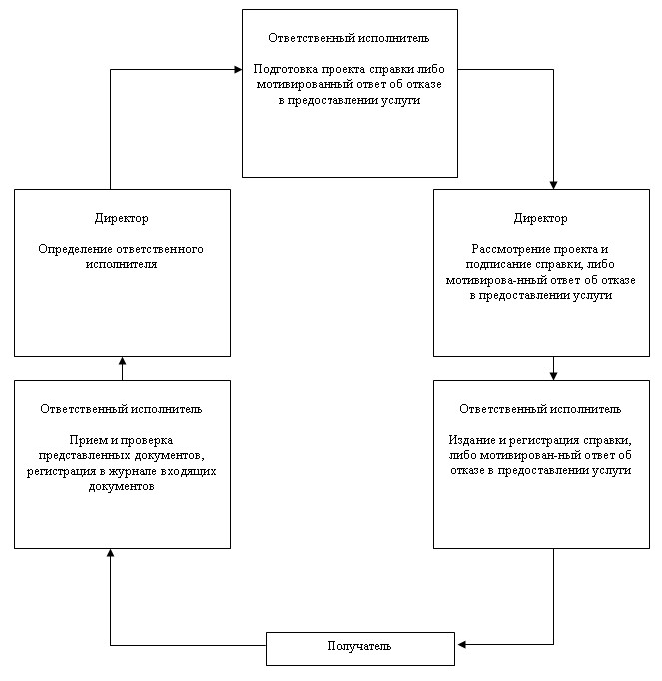

Утвержден            
постановлением акимата      
города Павлодара         
от 27 декабря 2012 года N 1715/27

**Регламент оказания государственной услуги**  
**"Прием документов для предоставления отдыха детям из малообеспеченных семей в загородных и пришкольных лагерях"**

**1. Общие положения**

      1. Государственная услуга "Прием документов для предоставления отдыха детям из малообеспеченных семей в загородных и пришкольных лагерях" (далее – государственная услуга) оказывается организациями образования города Павлодара.  
      2. Форма оказываемой государственной услуги: неавтоматизированная.  
      3. Государственная услуга оказывается в соответствии с подпунктом 11) пункта 2, подпунктом 11) пункта 3, подпунктом 11) пункта 4 статьи 6 Закона Республики Казахстан от 27 июля 2007 года "Об образовании", постановлением Правительства Республики Казахстан от 31 августа 2012 года N 1119 "Об утверждении стандартов государственных услуг, оказываемых Министерством образования и науки Республики Казахстан, местными исполнительными органами в сфере образования и науки" (далее - стандарт).  
      4. Информация о порядке оказания государственной услуги располагается на стендах, расположенных в организациях образования, и сайте Министерства образования и науки Республики Казахстан - www.edu.gov.kz.  
      5. Результатом завершения оказываемой государственной услуги является выдача направления в загородные и пришкольные лагеря, согласно приложению 2 к стандарту, либо мотивированный ответ об отказе в предоставлении услуги.  
      6. Государственная услуга оказывается обучающимся и воспитанникам организации образования из малообеспеченных семей (далее – получатель).  
      7. Государственная услуга оказывается бесплатно за счет местного и республиканского бюджета.

**2. Требования к порядку оказания государственной услуги**

      8. Государственная услуга оказывается в зданиях отдела образования и организаций среднего образования, где предусмотрены условия для обслуживания получателей государственной услуги, в том числе для лиц с ограниченными физическими возможностями.  
      9. Государственная услуга предоставляется в течение календарного года в соответствии с установленным графиком работы отдела образования и организации образования без предварительной записи и ускоренного обслуживания.  
      10. Сроки оказания государственной услуги указаны в пункте 7 стандарта.  
      11. Основанием для отказа в предоставлении государственной услуги служат представление получателем государственной услуги неполного пакета документов, указанных в пункте 11 стандарта, а также несоответствие категории лиц, определенных для предоставления услуги, с письменным обоснованием причин отказа.

**3. Описание порядка действия (взаимодействия) в процессе оказания государственной услуги**

      12. Для получения государственной услуги получатель предоставляет в организацию образования перечень документов, указанных в пункте 11 стандарта.  
      13. При сдаче документов для получения государственной услуги, получателю выдается расписка со сведениями, указанными в пункте 14 стандарта.  
      14. В процессе оказания государственной услуги участвуют следующие структурно-функциональные единицы (далее - единицы):  
      1) ответственный исполнитель организации образования;  
      2) директор организации образования.  
      15. Текстовое табличное описание последовательности и взаимодействия административных действий (процедур) каждой единицы с указанием срока выполнения каждого административного действия (процедуры) приведено в приложении 1 к настоящему регламенту.  
      16. Схема, отражающая взаимосвязь между логической последовательностью административных действий в процессе оказания государственной услуги и единиц, приведена в приложении 2 к настоящему регламенту.

**4. Ответственность должностных лиц, оказывающих**  
**государственные услуги**

      17. Должностные лица, оказывающие государственные услуги, несут ответственность за принимаемые ими решения и действия (бездействие) в ходе оказания государственных услуг в порядке, установленном законами Республики Казахстан.

Приложение 1                 
к регламенту оказания государственной услуги  
"Прием документов для предоставления отдыха   
детям из малообеспеченных семей         
в загородных и пришкольных лагерях"       
от 27 декабря 2012 года N 1715/27

**Описание последовательности и взаимодействия административных действий (процедур) каждой единицы**

|  |  |  |  |  |  |
| --- | --- | --- | --- | --- | --- |
| **N действия (хода, потока работ)** | **1** | **2** | **3** | **4** | **5** |
| Наименование единицы | Ответственный исполнитель | Директор | Ответственный исполнитель | Директор | Ответственный исполнитель |
| Наименование действия (процесса, процедуры, операции) и их описание | Прием и регистрация заявления с прилагаемыми документами. Выдача расписки о получении документов | Определение директором организации определение ответственного исполнителя | Рассмотрение заявления, проверка документов, подготовка направления либо мотивированного письменного ответа об отказе в предоставлении государственной услуги | Подписание направления либо мотивированного письменного ответа об отказе в предоставлении государственной услуги | Регистрация и выдача направления либо мотивированного письменного ответа об отказе в предоставлении государственной услуги |
| Форма завершения (данные, документ, организационно-распорядительное решение) | Расписка | Резолюция | Проект направления либо мотивированного письменного ответа об отказе в предоставлении государственной услуги | Подписанное направление либо мотивированный письменный ответ об отказе в предоставлении государственной услуги | Направление либо мотивированный письменный ответ об отказе в предоставлении государственной услуги |
| Сроки исполнения | не более 30 минут | 30 минут | в течение 4 дней | в течение 3-х дней | не более 30 минут |
| 10 календарных дней | | | | |

Приложение 2                 
к регламенту оказания государственной услуги  
"Прием документов для предоставления отдыха   
детям из малообеспеченных семей        
в загородных и пришкольных лагерях"      
от 27 декабря 2012 года N 1715/27

**Схема взаимосвязи между логической последовательностью административных действий и единиц**

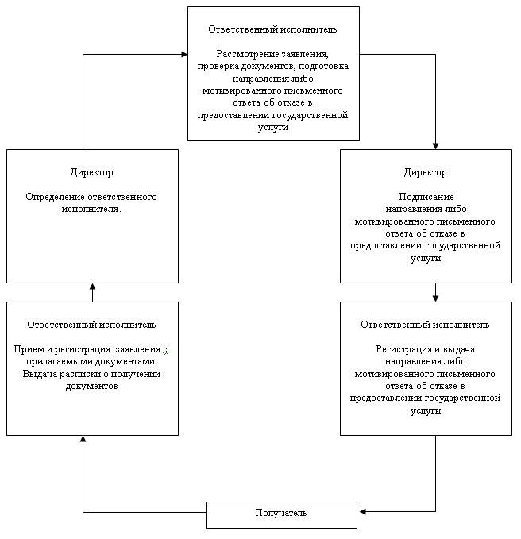

© 2012. РГП на ПХВ «Институт законодательства и правовой информации Республики Казахстан» Министерства юстиции Республики Казахстан